**ТЕМА 10. МОНОПОЛЬНИЙ РИНОК**

Дослідивши закономірності функціонування ринку досконалої конкуренції, приступаємо до аналізу ринків недосконалої конкуренції, на яких або покупці, або продавці у своїх рішеннях враховують власну здатність впливати на ринкову ціну. Ця особливість змінює поведінку фірм і розподіл ресурсів.

**10.1. Монополія і конкуренція**

***Монополія*** – це наявність на ринку лише одного продавця і багатьох покупців, ***монопсонія*** – наявність лише одного покупця при багатьох продавцях. Обидві ринкові структури виражають крайню форму недосконалої конкуренції, полярну протилежність досконало конкурентного ринку.

До характерних рис ***монополії*** відносять наступні:

***єдиний продавець на ринку*** – якщо продукцію виробляє тільки одна фірма, вона уособлює цілу галузь;

***виробництво специфічного однорідного продукту, який не має близьких і досконалих замінників;***

***ринкова влада*** *(*ситуація *“price maker”*)–означає спроможність продавця як єдиного виробника товару, а за умов монопсонії – покупця як єдиного споживача ***впливати на ціну товару***;

***заблокований вступ в галузь***.

***Бар’єри*** входження на ринок є ***основною причиною*** виникнення монополій. Відповідно до джерел походження бар’єрів виділяють кілька їх форм:

бар’єри, створені економією від масштабу;

бар’єри, створені державою (патенти, ліцензії та ін.)

розмір ринку;

власність на важливі види сировини;

“нечесна конкуренція”.

Будь-які бар’єри входження не є абсолютно нездоланними, особливо у довгостроковому періоді, тому монополії в сучасній дійсності рідкісні, переважно підтримуються державою.

Ступінь панування фірми на ринку характеризує ***концентрація продавців. Коефіцієнт концентрації*** визначає процент продажу продукції фірми (декількох фірм) від загального обсягу продажу на ринку. Загальноприйнятим показником вимірювання концентрації продавців є ***частка чотирьох або восьми найбільших в галузі фірм***, проте вінне вловлює різниці між галузями, в яких домінує одна фірма, і галузями, в яких є чотири чи більше приблизно однакових фірм**.**

Більш досконалим показником є ***індекс ринкової концентрації Гіршмана – Герфіндаля***, якийобчислюється як сума квадратів часток ринку всіх фірм (), які продають на ньому свою продукцію: **.

Максимальної величини він досягає для монополії: 1002 = 10.000. Мінімального значення індекс набуває в умовах досконалої конкуренції.

Модель ринку з єдиним постачальником продукту, який не має близьких замінників, називається ***чистою монополією***. Монополія має ту ж саму ***мету,*** що і конкурентна фірма: вибрати такий обсяг виробництва, який дозволяє отримати максимальну суму економічного прибутку за певний період. При виборі оптимального обсягу монополія зустрічається з трьома ***обмеженнями –*** ***витратами виробництва, попитом на продукцію та її ціною***. Вибір монополії можна проаналізувати за допомогою тих же двох підходів, які застосовувались при вивченні моделі поведінки конкурентної фірми: порівняння сукупного виторгу і сукупних витрат  та порівняння граничного виторгу і граничних витрат *.*

Становище фірми – монополіста докорінно відрізняється від становища фірми в умовах ринку досконалої конкуренції. Основною відміною є можливість ***впливати на*** ***ринкову ціну***. В той час як конкурентна фірма приймає ринкову ціну як величину об’єктивно задану, монополія сама призначає ціну на свою продукцію. При цьому монополіст може як продавати весь обсяг продукції за однаковою ціною, так і призначати для кожної групи споживачів іншу. Модель поведінки ***монополії з єдиною ціною*** є моделлю ***простої монополії***.

Можливість призначати ціну не означає, що монополіст буде прагнути встановити якнайвищу. Оскільки монополія уособлює галузь, вона стикається з ***кривою ринкового попиту***, яка визначає множину співвідношень між ціною і обсягом попиту, тому довільне маніпулювання цінами неможливе.

Порівняємо монополію з конкурентною фірмою. ***Попит*** на продукцію конкурентної фірми абсолютно еластичний, – за однією і тією ж ціною фірма може продати стільки продукції, скільки захоче (рис. 9.1.а). Монополія ж, маючи спадну криву попиту, змушена з кожною додатковою одиницею продажу зменшувати ціну на весь обсяг продукції (рис. 9.1.б). Таким чином, прибуток конкурентної фірми обмежується ринковою ціною, а прибуток монополії – попитом споживачів.

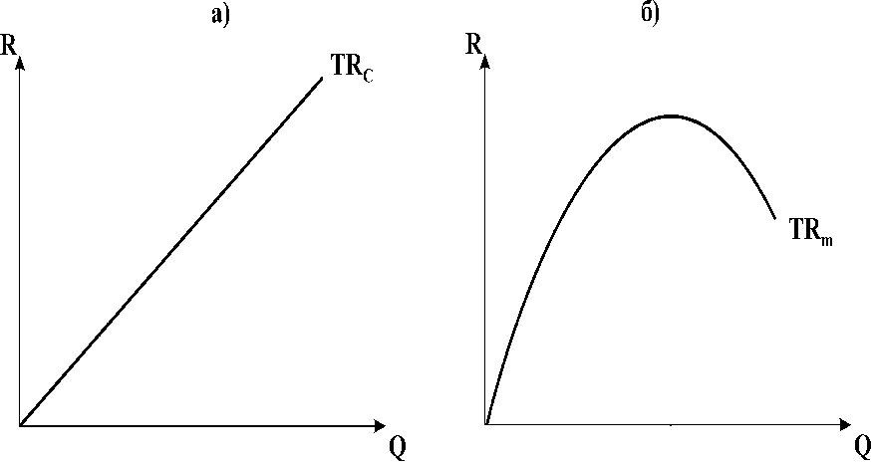

***Рис. 9.2. Сукупний виторг***

***конкурентної фірми та монополії***

*0*

*0*

Відміни стосуються також ***пропонування***. Пропонування конкурентної фірми прямо залежить від рівня ринкової ціни, крива пропонування конкурентної фірми має позитивний нахил. У монополії такої залежності між рівнем ціни та обсягом випуску немає, ***монополія не має кривої пропонування***. Вона визначає випуск, орієнтуючись на криву попиту.

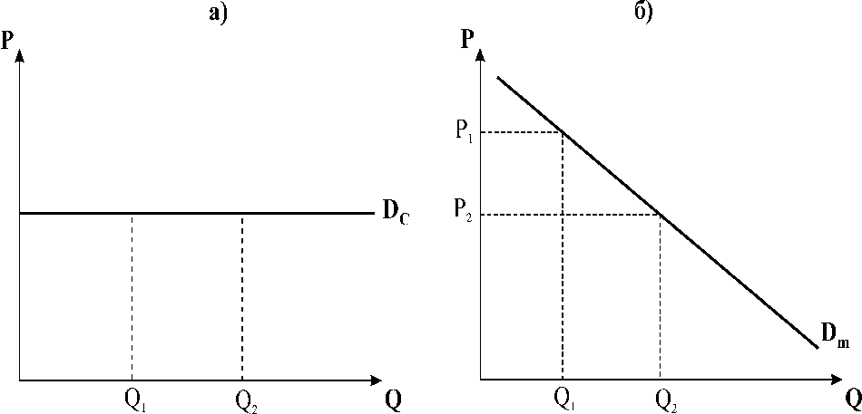

**Рис. 9.1. *Криві попиту конкурентної фірми і монополії***

*0*

*0*

***Економічний прибуток*** монополіста, так само, як і будь-якої фірми, обчислюється як різниця між сукупним виторгом і сукупними витратами *.*

***Сукупні витрати*** монополіста формуються в цілому так само, як і витрати конкурентної фірми. Динаміка ***сукупного виторгу*** монополіста значно відрізняється від динаміки виторгу конкурентної фірми. Сукупний виторг монополії обчислюється за формулою: *.* Рис. 9.2 ілюструє відміни типових функцій сукупного виторгу досконало конкурентної (а) та монопольної (б) фірм. Ціна для конкурентної фірми є величиною сталою, тому її сукупний виторг зростає прямо пропорційно обсягу пропонування, а крива  має вигляд променя, що виходить з початку координат. Сукупний виторг монополії зазнає впливу спадного характеру ціни та цінової еластичності попиту, тому не може зростати нескінченно. Як ми знаємо, спадна крива попиту має неоднакову еластичність на різних відрізках. На невеликих обсягах випуску попит еластичний , а на значних – нееластичний . Сукупний виторг продавця на еластичному відрізку кривої попиту зі зниженням ціни зростає, а на нееластичному – зменшується, досягаючи максимального значення в точці одиничної еластичності. Тому і крива сукупного виторгу монополії має вигляд опуклої доверху функції. Монополія завжди обирає обсяги виробництва ***на еластичному відрізку кривої попиту***, де сукупний виторг зростає.

***Середній виторг***  завжди дорівнює ціні, – це справедливо як для конкурентної, так і для монопольної фірми. Крива середнього виторгу завжди співпадає з кривою попиту (рис. 9.3). Але у конкурентної фірми середній виторг дорівнює не тільки ціні, а й граничному виторгу і всі криві зливаються в одну горизонтальну лінію. У монополії ***граничний виторг*** *,* навпаки, завжди менший за ціну , його крива спадає значно швидше, тому віддаляється від кривої попиту*.*

Ця властивість пояснюється двома ефектами: ефектом обсягу та ефектом ціни, які діють у протилежних напрямках, – якщо обсяг продажу зростає, то ціна знижується. Конкурентна фірма ефекту ціни не знає, тому що продає за однією і тією ж ціною, тоді як монополія, збільшуючи виробництво на одиницю, змушена знизити ціну не тільки на додаткову одиницю випуску, але й на всі попередні одиниці.

Фірма, нарощуючи обсяги продажу, збільшує сукупний виторг за рахунок продажу додаткової одиниці, але несе втрати від продажу попередніх одиниць за нижчою ціною. Тому значення граничного виторгу по кривій спадають швидше, ніж значення ціни та середнього виторгу по кривій попиту , що ілюструє рис. 9.3. а). За графіком можна прослідкувати геометричний зв’язок між кривими.

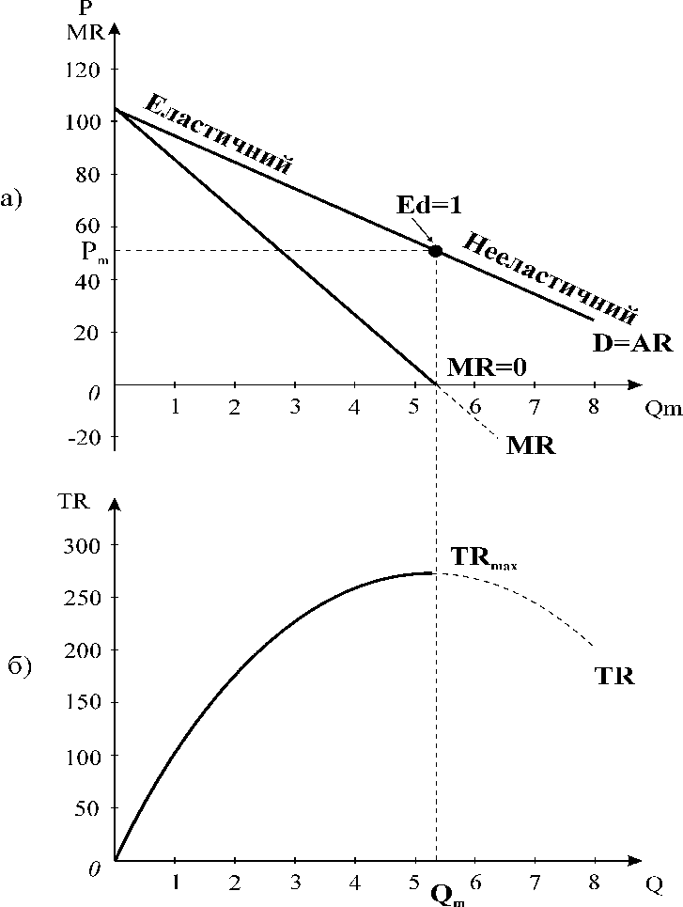

**Рис. 9.3. *Співвідношення сукупного, середнього та граничного виторгів монополії***

Крива виходить з тієї ж точки, що і крива попиту, але потім відхиляється від неї донизу і перетинає горизонтальну вісь на обсязі, де сукупний виторг  (рис. 9.3. б) досягає свого максимуму.

**10.2. Максимізація прибутку. Коротко – та довгострокова**

**рівновага монополії.**

Фірма – монополіст одночасно приймає рішення про обсяг випуску і про ціну продукції, в той час як конкурентна фірма визначає лише обсяг. Для оптимізації обсягу виробництва монополіст використовує універсальне ***правило граничного випуску*** , справедливе як для моделі , так і для моделі *.*

Рис. 9.4 ілюструє прийняття рішення монополістом за моделлю . Точки перетину кривих  і  і  є точками беззбитковості, а виробництво в межах обсягів, що відповідають цим точкам, є прибутковим. Відстань між кривими  і по вертикалі показує величину економічного прибутку, крива якого  побудована на графіку окремо. Відрізок  відповідає його максимальній величині.

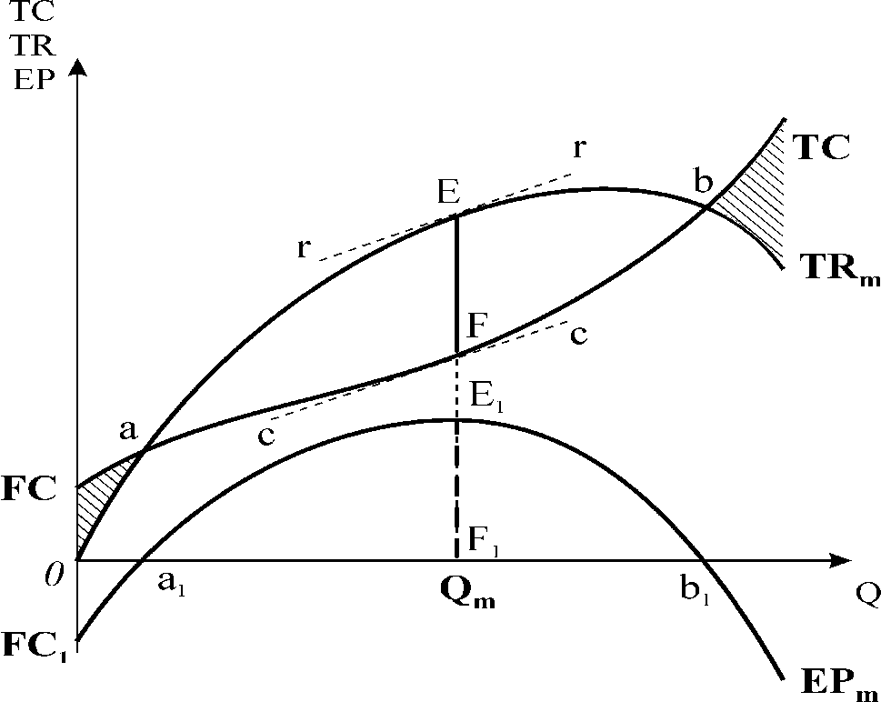

**Рис. 9.4. *Максимізація прибутку   
монополією (модель TRTC)***

Графічно ***оптимальний обсяг випуску*** відповідає рівню виробництва, для якого криві  і мають однакові кути нахилу. На графіку 9.4 їх показують проведені до кривих пунктирні дотичні  і . Нахил кривої сукупного виторгу , визначає величину граничного виторгу , а нахил кривої сукупних витрат  – величину граничних витрат . Отже, на рівні випуску, що відповідає однаковому нахилу кривих  і *,* монополія максимізує прибуток згідно з правилом *.*

**Рис. 9.5. *Максимізація прибутку  
 монополістом. Модель MRMC***

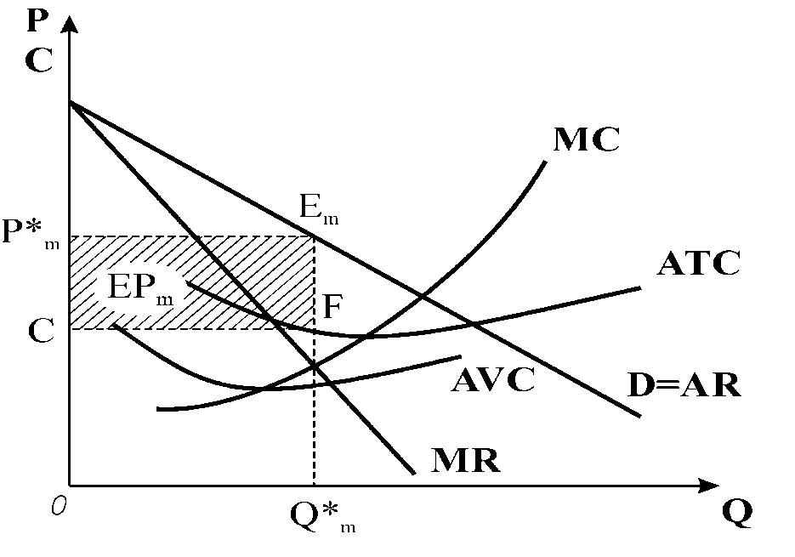

На рис. 9.5. зображено процедуру вибору оптимального обсягу виробництва монополії за методом порівняння граничного виторгу і граничних витрат *.* Якщо фірма вирішить виробляти, то вона максимізуватиме прибуток на обсязі *,* для якого граничний виторг дорівнює граничним витратам. Визначивши оптимальний обсяг випуску*,* монополія використовує криву попиту для знаходження ціни. Крива попиту показує, яку ціну бажали б заплатити покупці за запропонований обсяг продукції. На графіку 9.5 монопольна ціна  відповідає точці  на кривій попиту.

Якщо на оптимальному обсязі випуску ціна перевищує величину середніх сукупних витрат , монополія максимізує економічний прибуток. Сукупний прибуток монополії можна розрахувати за відомою нам загальною формулою: .

На графіку 9.5 прибуток чисельно дорівнює площі прямокутника .

***У короткостроковому періоді*** монополіст, як і конкурентна фірма, здійснює виробництво, доки покриває свої змінні витрати, тому деякий час монополія також може працювати з мінімальними збитками. Мінімальні збитки виникають у випадку, коли за оптимального обсягу випуску монопольна ціна нижча, ніж середні сукупні витрати, але вища за середні змінні витрати. Таке становище може виникнути, коли фірма залишається єдиним виробником товару, попит на який ще існує, але є досить незначним.

Як і для конкурентної фірми, для монополії існують також ***умова беззбитковості***, коли  і ***умова закриття***, коли . У всіх випадках, коли ціна нижча за середні змінні витрати для будь-якого рівня випуску, найкращим стратегічним рішенням для монополіста у короткостроковому періоді буде припинення виробництва. Однак ситуації збитковості і закриття для монополії трапляються досить рідко.

***У довгостроковому періоді*** монополіст, так само, як і конкурентна фірма, виробляє продукцію лише тоді, коли окупає всі сукупні витрати. Монополія обирає найбільш прибуткові масштаби виробництва для свого перспективного розвитку. При цьому вона орієнтується на довгострокові прогнози щодо ринкового попиту на продукцію.

**Рис. 9.6. *Довгострокова рівновага фірми - монополіста***

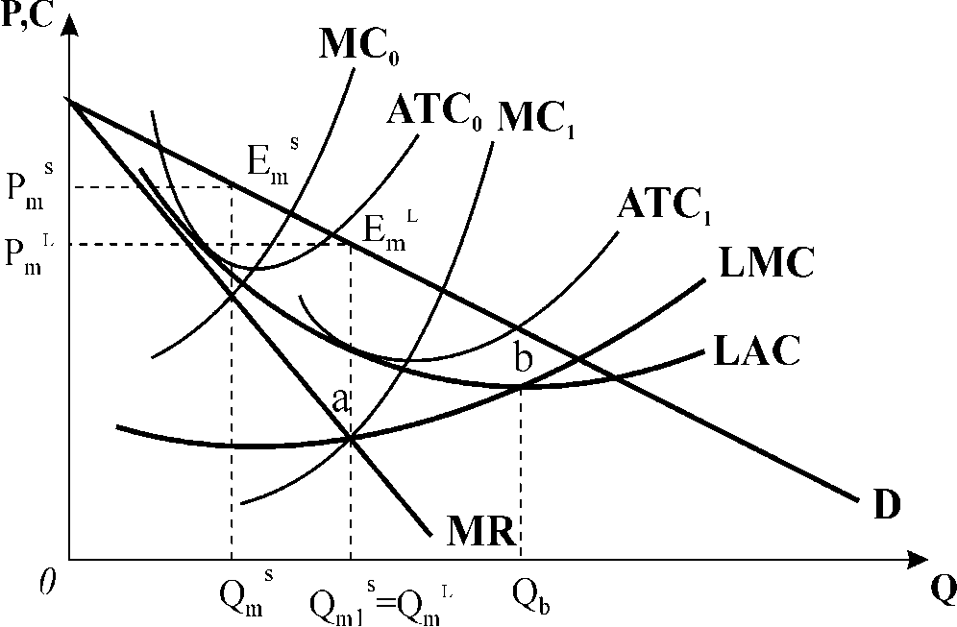

На рис. 9.6 зображені варіанти розвитку фірми з відповідними короткостроковими кривими середніх і граничних витрат, а також нанесені криві довгострокових середніх і граничних витрат  і *.* Короткострокова рівновага монополії може встановлюватись у точках  і *.* Кращим варіантом розвитку буде стан рівноваги, який одночасно є коротко- і довгостроковою рівновагою, оскільки в точці *а* перетинаються криві граничного виторгу і граничних витрат коротко – і довгострокового періоду:

.

Монополія завжди може вибрати з усіх варіантів розвитку такий, який принесе їй найбільший прибуток. Закономірним є те, що рівноважна ціна  і в довгостроковому періоді перевищує довгострокові середні і граничні витрати: .

Для монополії не властивий парадокс прибутку. Завдяки бар’єрам входження в галузь монополія і в довгостроковому періоді зберігає економічний прибуток.

Поведінка ***монопсоніста*** є ніби дзеркальним відображенням поведінки монополіста (рис. 9.7).

**Рис. 9.7. *Модель монопсонії***

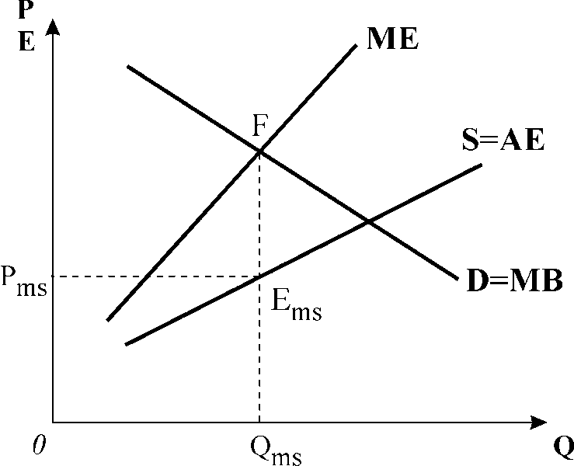

Якщо монополіст стикається з спадною кривою попиту, яка відображає середній виторг монополіста, то монопсоніст, як ***єдиний покупець*** товару, має справу з висхідною кривою ринкового пропонування, яка відображає його середні видатки на покупку товару . Висхідний характер кривої пропонування означає, що кожна наступна куплена одиниця товару потребує підвищення ціни на весь обсяг покупок, тобто граничні видатки монопсоніста на покупку зростатимуть швидше, ніж середні. Крива граничних видатків  відхиляється ліворуч вгору від кривої середніх видатків. Крива попиту відображає спадну граничну вигоду монопсоніста  від купівлі кожної одиниці товару .

Оптимальна кількість товару, яку купить монопсоніст, визначається подібно до загального правила максимізації прибутку за рівнянням , що графічно відповідає точці перетину кривої попиту з кривою граничних видатків (точка ). Ціну товару монопсоніст знаходить на кривій пропонування, в точці . Точка  є точкою рівноваги монопсоніста. Відповідно рівноважний обсяг покупок буде , а рівноважна ціна .

Рівняння є ***правилом максимізації вигоди монопсоніста.***

Монопсонічна влада над ринком залежить головним чином від ***еластичності*** пропонування: чим вона менша, тим більшу владу над ринком має монопсоніст.

**10.3. Соціально-економічні наслідки монополії.**

**Природна монополія**

Монополізація виробництва призводить до виникнення суспільних втрат:

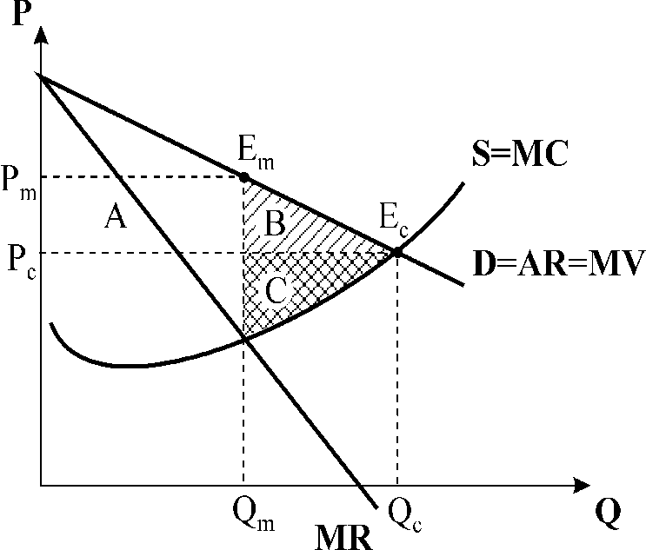

**Рис. 9.8. *Порівняння конкурентної   
та монопольної рівноваги***

*0*

за інших рівних умов монополія порівняно з конкурентною галуззю завжди виробляє менший обсяг продукції і встановлює вищі ціни;

монополія не досягає виробничної ефективності, оскільки для оптимального обсягу випуску монополії завжди ;

монополія не досягає ефективності розподілу ресурсів, оскільки для оптимального обсягу випуску P> MC.

Припустимо, що крива ринкового попиту на продукцію є однаковою як для конкурентної галузі, так і для монополії; витрати виробництва для монополії ті ж самі, що і для конкурентної галузі. Порівняємо стани їх довгострокової рівноваги (рис. 9.8).

Якби попит на дану продукцію забезпечувала конкурентна галузь, то в стані рівноваги попит дорівнював би пропонуванню, тобто виконувалось рівняння: . Рівновага досягається в точці  з параметрами рівноваги , . В той же час крива ринкового попиту є одночасно кривою граничної цінності для споживача , а крива пропонування – галузевою кривою граничних витрат виробника .

Рівняння рівноваги в довгостроковому періоді для кожної конкурентної фірми відображає потрійну рівність: , отже, фірми використовують ресурси ефективно і виробляють на рівні мінімальних витрат.

Крива попиту відображає граничну цінність товару для споживачів , тобто суму, яку вони готові заплатити за товар, а рівність  означає, що точці перетину кривої попиту і кривої граничних витрат (пропонування) відповідає суспільно ефективний обсяг випуску, тобто ресурси розподілені ефективно.

Якщо конкурентна галузь монополізується, то рівновага фірми – монополіста відповідає точці , монопольна ціна – , а обсяг – . Порівнявши параметри рівноваги конкурентної галузі і монополії за одного й того ж попиту, переконуємось, що за умов монополії ціна товару вища, а обсяги його виробництва менші, ніж за умов досконалої конкуренції, отже, монополія веде до суспільних втрат. Оскільки для оптимального обсягу випуску монополії завжди , монополія не досягає виробничної ефективності, а оскільки , не досягається ефективність розподілу ресурсів.

Якби монополія перетворилася на конкурентну галузь, то суспільство виграло б від розширення виробництва до рівня конкурентної рівноваги. Величину цього виграшу або суспільних втрат від монопольної влади ми можемо визначити, порівнюючи величини споживчого та виробничого надлишків, які виникають, коли товар продається в умовах конкурентної рівноваги, з величинами цих надлишків за умов монопольної рівноваги.

В умовах конкурентного ринку надлишок споживача максимальний. Він вимірюється площею фігури, розміщеної між лінією ринкової ціни , кривою попиту і віссю ординат. В умовах монополії через зростання ціни споживачі втрачають частину надлишку в сумі, заданій прямокутником  (рис. 9.8). Крім того, монополія обмежує рівень виробництва. Через це частина споживачів, які могли б купити цю продукцію за конкурентною ціною, але не можуть купити за монопольною, втрачають надлишок в сумі, заданій трикутником . Отже, сумарна втрата споживачів від монополії дорівнює сумі площ .

Водночас виробники в умовах конкурентного ринку мають надлишок, що вимірюється площею фігури, розміщеної між лінією ринкової ціни , кривою граничних витрат і віссю ординат. Якщо виробник – монополіст, він захоплює частину надлишку споживача, що відповідає прямокутнику , продаючи товар за вищою ціною, але втрачає частину надлишку виробника, що відповідає трикутнику , який він міг би одержати, якби продавав стільки ж, як конкурентна галузь за конкурентною ціною. Отже, сумарна різниця для монополіста становить .

Загалом чиста втрата надлишку для суспільства становить суму площ трикутників  і . Величина, задана трикутниками  є безповоротними втратами суспільства, що виникають внаслідок монопольної влади. Це та ціна, яку суспільство платить за неефективний розподіл ресурсів монополією.

Суспільство може платити за монопольну владу ще й додаткову ціну:

орієнтуючись на максимізацію прибутку, а не обсягу випуску, монополія може ігнорувати ефект масштабу і мати вищі витрати на одиницю продукції;

монополія може як сприяти розвитку науково-технічного прогресу, забезпечуючи за рахунок вищих прибутків впровадження новітніх досягнень у виробництво, так і гальмувати його, скуповуючи винаходи і не використовуючи їх;

соці­ально непродуктивними є видатки для утримання чи зміцнення ринкової влади: рекламу, лобіювання своїх інтересів, спроби уникнути державного регулювання та ін.;

утримання незадіяних надлишкових виробничих потужностей як засіб переконання потенційних конкурентів у недоцільності їх виходу на даний ринок.

Через наявність суспільних втрат монополія вважається неефективною ринковою структурою. Виняток становить природна монополія – ринкова структура, яка забезпечує мінімізацію витрат завдяки економії на масштабі, що проявляється на всіх рівнях виробництва.

Графік 9.9 показує, що збільшення обсягів виробництва супроводжується зниженням середніх витрат, граничні витрати на всіх обсягах нижчі за середні. Згідно з правилом  оптимальним обсягом випуску буде  з рівновагою в точці , якій відповідає ціна . В умовах рівноваги монополія одержує прибуток, рівний заштрихованій площині . Якби це була конкурентна галузь, то рівновага встановилася б в точці, оптимальним обсягом випуску був би , але галузь була б збитковою, оскільки для  ціна нижча на середні витрати.

Виникнення природної монополії є наслідком вільної дії ринкових сил, внаслідок чого виробництво суспільно важливого товару зосереджується на одній фірмі, де воно обходиться дешевше, ніж його виробництво кількома фірмами. У більшості випадків вони утворюються в комунальних галузях господарства. Існування природної монополії є економічною необхідністю і вигідне для суспільства. Для зменшення негативних наслідків, породжених монопольною владою, діяльність природних монополій регулює держава.

**Рис. 9.9. *Модель природної монополії***

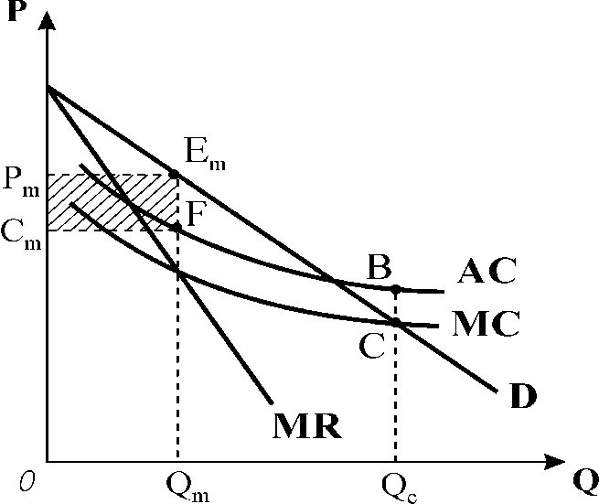

**10.4. Монопольна влада. Цінова дискримінація**

***Монопольна влада*** – здатність впливати на ринкову ціну – реалізується на основі ***цінової стратегії монополії***.

Один з принципів монополістичного ціноутворення – ***„витрати плюс”*** – передбачає встановлення ціни на рівні граничних витрат з деякою накидкою. Величина накидки пов’язана з еластичністю попиту. Її обчислюють на основі правила *MR=MC* з врахуванням показника еластичності.

Було виведене ***приблизне правило ціноутворення:*** **.Ліва частина рівняння ** показує перевищення ціни над граничними витратами, виражене в процентах., яке є обернено пропорційним до еластичності попиту на продукцію монополії.

Показник „відносної націнки” слугує для вимірювання монопольної влади і називається ***індексом Лернера ***: ******.

Значення індексу Лернера завжди перебуває в проміжку між нулем (для досконало конкурентної фірми) і одиницею (для чистої монополії).

На основі приблизного правила ціноутворення можна знайти вираз для монопольної ціни:  або 

Формула не використовується у випадку, коли *Ed= -*1.

Монопольна фірма призначає ***ціну, вищу за граничні витрати*** на величину, ***обернено пропорційну еластичності попиту.*** За високої еластичності попиту накидка буде незначною, ціна наближатиметься до граничних витрат, тобто ринок буде близьким до конкурентного, де  і монопольне становище особливих переваг не дає.

Основна мета цінової стратегії монополіста – захоплення якнайбільшої частини споживчого надлишку і перетворення його у монопольний прибуток. Вона реалізується за допомогою політики ***цінової дискримінації*** – продажу одного і того самого товару різним покупцям за різними цінами.

Розрізняють ***три види цінової дискримінації***: дискримінацію першого, другого і третього ступеня.

***Цінова дискримінація першого ступеня,*** або ***абсолютна (досконала) цінова дискримінація***, виникає, коли фірма призначає для кожного покупця ***резервну ціну*** – максимальну, яку кожен покупець погоджується заплатити за кожну придбану одиницю товару. Встановлення цієї ціни дозволяє здійснити максимально можливу сегментацію ринку. Для монополіста, що здійснює абсолютну цінову дискримінацію, ціна і граничний виторг співпадають, подібно до досконалої конкуренції, так само співпадають криві попиту і граничного виторгу. Досконала цінова дискримінація пом’якшує недоліки монопольної влади і виявляється вигідною для обох сторін: монополіст розширює обсяги випуску до ефективного рівня конкурентного ринку, відсутні безповоротні втрати, що сприяє зростанню добробуту суспільства. Проте весь надлишок споживачів перетворюється на монопольний прибуток, і суспільний добробут зростає саме за рахунок додаткових надприбутків монополіста, тоді як споживачі зовсім не одержують чистої вигоди.

***Цінова дискримінація другого ступеня*** передбачає блокове призначення цін залежно від обсягів продажу: чим більша кількість товару купується, тим нижчою є ціна. Така цінова дискримінація сприяє розширенню виробництва, зменшенню витрат при позитивному ефекті масштабу і навіть підвищенню добробуту споживачів. Додатковий прибуток монополіста проте виявляється меншим, ніж у випадку досконалої цінової дискримінації, він не в змозі захопити весь надлишок споживача.

***Цінова дискримінація третього ступеня*** застосовується, коли можна виділити окремі групи покупців з різною еластичністю попиту. Сегментація ринку здійснюється в залежності від тих чи інших ознак, які надають групі характерних рис споживання. На сегментованих ринках перерозподіл продукції між покупцями відбувається шляхом зниження цін для одних і підвищення для інших. Вища ціна встановлюється на тому сегменті ринку, де попит менш еластичний. Наслідки дискримінації в цьому випадку неоднозначні: вона може збільшити сукупний споживчий надлишок, а може зменшити його або залишити незмінним. Але прибуток монополії зростає, в іншому випадку монополія встановила б єдину ціну для всіх.